**PRIAMA ÚMERNOSŤ**

**Priama úmernosť** sa nazýva funkcia definovaná na množine $R$ daná rovnicou $y=kx$, kde $kϵR, k≠0$.

**k – koeficient priamej úmernosti.**

**Pozn.:** Priama úmernosťje len špecifickým prípadom lineárnej funkcie.

**Význam priamej úmernosti:** V akom pomere (koľkokrát) sa zväčší (zmenší) jedna veličina x, v takom istom pomere (toľkokrát) sa zväčší (zmenší) druhá veličina y. Koeficient priamej úmernosti udáva rýchlosť tohto zväčšovania (zmenšovania) veličín.

Napr.:

* koľkokrát sa zväčší prejdená vzdialenosť, toľkokrát sa zväčší spotreba benzínu,
* koľkokrát viac rovnakého tovaru kúpime, toľkokrát viac zaplatíme.

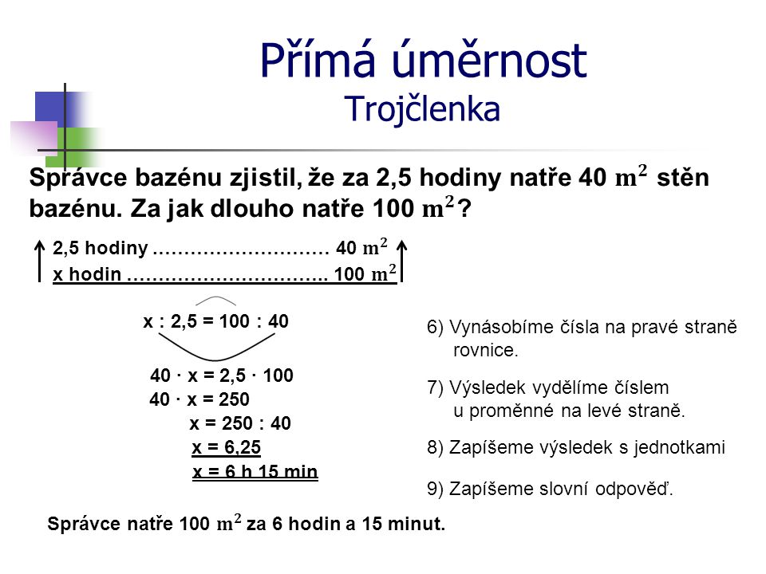Na riešenie slovných úloh na priamu úmernosť sme využívali **trojčlenku:**

Grafom priamej úmernosti je **priamka.**

Ak $k>0$, tak priamka priamej úmernosti prechádza  I. a III. kvadrantom (rastúca funkcia)

Ak $k<0$, tak priamka priamej úmernosti II. a IV. kvadrantom (klesajúca funkcia)

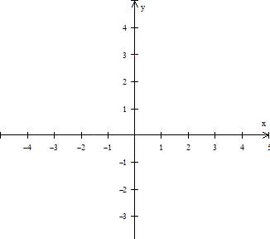 

klesajúca funkcia

y=k.x; k<0

rastúca funkcia

y=k.x; k>0

**ÚLOHA 1:** Zostavte tabuľku priamej úmernosti danej rovnicou $y=2.x$ a zostrojte graf pre $xϵ\left\{-2;-1;-0,5;0,5;1;2;\right\}$ a nájdite všetky vlastnosti tejto funkcie.

*Riešenie:*

$y=2.x=2.\left(-2\right)=-4$ $y=2.x=2.0,5=1$

$y=2.x=2.(-1)=2$ $y=2.x=2.1=2$

$y=2.x=2.\left(-0,5\right)=-1$ $y=2.x=2.2=4$

|  |  |  |  |  |  |  |
| --- | --- | --- | --- | --- | --- | --- |
| x | -2 | -1 | -0,5 | 0,5 | 1 | 2 |
| y | **-4** | **-2** | **-1** | **1** | **2** | **4** |



**Vlastnosti funkcie priamej úmernosti** (ako pri lineárnej funkcii):

D(f) = R H(f)= R Nulové body: x = 0

Extrémy: nemá max. ani min.

Ohraničenosť: neohraničená

Monotónnosť: rastúca

Parita: nepárna

Periodicita: nie je periodická

Prostá: áno

**ĎALŠIE ÚLOHY:**

1. **Andrej a Lucia sa vybrali na túru, ktorá mala dĺžku 12km. Išli priemernou rýchlosťou 5km/h.** 
   1. **Ako ďaleko budú po 10min, 20 min, 30min, 40minútach?**
   2. **Nájdite koeficient k a zapíšte rovnicu závislosti.**
   3. **Vytvorte tabuľku a narysujte graf.**
   4. **Závislosť je rastúca, alebo klesajúca?**

Riešenie:

5 km .... za 1 h = 60 min

5/60 km = 1/12 km .... za 1 min. k = 1/12 .... y = 1/12 .x

10 min... y = 1/12 . 10 = 10/12 =5/6 ÷ 0,83

20 min... y = 1/12 . 20 = 20/12 = 5/3 ÷ 1,67

30 min... y = 1/12 .30 = 30/12 = 5/2 = 2,5

40 min... y = 1/12.40 = 40/12 = 10/3 ÷ 3,33

|  |  |  |  |  |
| --- | --- | --- | --- | --- |
| x | 10 | 20 | 30 | 40 |
| y | 5/6 | 5/3 | 2,5 | 10/3 |

1

2

3

**y**

**x**

10

20

30

40

k = 1/12 >0 => rastúca funkcia

1. **Za 9 cestovných lístkov sme zaplatili 153€. Koľko € sme zaplatili za 15 tých istých cestovných lístkov? Riešte úlohu pomocou funkcie: určte koeficient k, rovnicu priamej úmernosti, zostavte tabuľku aspoň pre 3 usporiadané dvojice a zostrojte graf tejto funkcie pomocou týchto 3 bodov.**

(D.ú.)

15

|  |  |  |  |
| --- | --- | --- | --- |
| x |  |  |  |
| y |  |  |  |

50

100

150

**y**

**x**

3

6

9

12

1. **Bod H [7; 2,8] leží na grafe priamej úmernosti. Napíšte jej rovnicu.**

Riešenie:

H [7; 2,8] .... y = k.x => 2,8 = k.7 /:7

0,4 = k => y = 0,4.x

1. **Body D [2; 6,4] a E[-3; y] ležia na grafe priamej úmernosti. Určte chýbajúce y.**

Riešenie:

D [2; 6,4] .... y = k.x => 6,4 = k.2 /:2

3,2 = k => y = 3,2.x

E[-3; y] .... y = 3,2. (-3) = -9,6 E[-3; -9,6]

1. **Tabuľky určujú funkciu priamej úmernosti. Určte koeficienty, zapíšte rovnicu a doplňte tabuľku: (D.ú.)**

|  |  |  |  |  |  |  |  |
| --- | --- | --- | --- | --- | --- | --- | --- |
| a) | x | 2 |  | 0,5 | - 4 |  |  |
| y |  | 8 | 4 |  | 1,6 |

|  |  |  |  |  |  |  |  |
| --- | --- | --- | --- | --- | --- | --- | --- |
| b) | x |  | 0,6 |  | -4 |  |  |
| y | 21 | 4,2 | 7 |  | 1 |

1. **Nakresli graf priamej úmernosti y = -3 . x a zapíš všetky jej vlastnosti.**

|  |  |  |  |  |
| --- | --- | --- | --- | --- |
| x | -2 | -1 | 1 | 2 |
| y |  |  |  |  |

